В помощь учителю и детям.
- Словарная работа:
Формализм – 1) Приверженность к соблюдению внешних
формальностей в ущерб существу дела, строго формальное
отношение к чему-нибудь;
2) Направление в искусстве, идеалистически отрывающее
форму от содержания, теорию от практики, сводящее
действительность к абстрактным формам, схемам.
Ирония – фигура, при которой притворно утверждается противоположное
тому, что на самом деле думает и хочет сказать автор, или при
которой слово употребляется в противоположном значении.

- Раздаточный материал.
Задание по группам.
Мини-исследование. «Фишбоун» – диаграмма Ишикава
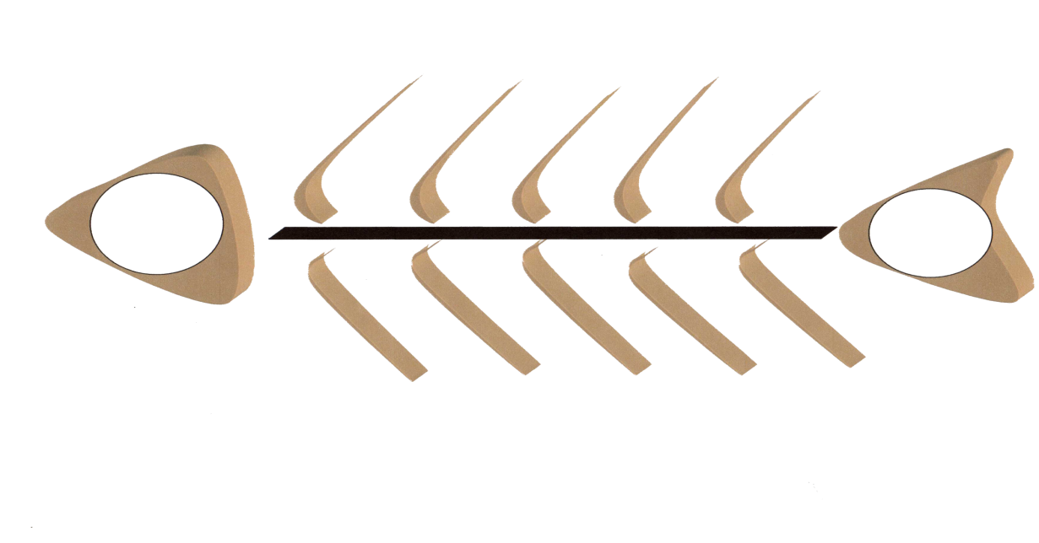

Инструкции по заполнению диаграммы:
- В голове «скелета рыбы» записывается проблема исследования.
- В хвосте – вывод исследования.
- Вверху «рыбьего скелета» помещаем причины, события, раскрывающие данную проблему
- Внизу – примеры, аргументы (цитаты)

- Задание для «творческой личности» в группе.
Синквейн
Слово «синквейн» происходит от французского слова «пять» и означает «стихотворение, состоящее из пяти строк».
Синквейн – это не обычное стихотворение, а стихотворение, написанное в соответствии с определенными правилами. В каждой строке задается набор слов, который необходимо отразить в стихотворении.
Схема написания синквейна:
1строка. Заголовок, в который выносится ключевое слово, понятие, тема синквейна, выраженное в форме существительного.
2строка. Два прилагательных.
3строка. Три глагола.
4строка. Фраза, несущая определенный смысл
5строка. Вывод, одно слово, существительное

Образец:
Война
Бессмысленная, кровавая
Убивает, разрушает, обездоливает
«Ах, война, что ты, подлая, сделала?»
Горе.

